28.25.12.130
(код продукции)



КОНДИЦИОНЕРЫ БЫТОВЫЕ (СПЛИТ-СИСТЕМЫ) НАСТЕННОГО ТИПА, МОДЕЛЬНЫЙ РЯД KFR_FW/KOR_FW
наименование и индекс изделия

Технический паспорт

KFR_FW/KOR_FW.ПС
наименование документа



2024
СОДЕРЖАНИЕ
1 ОСНОВНЫЕ СВЕДЕНИЯ ОБ ИЗДЕЛИЯХ 3
2 ТЕХНИЧЕСКИЕ ХАРАКТЕРИСТИКИ 4
2.1 Описание изделий 4
2.2 Принцип работы 4
2.3 Основные технические характеристики 6
2.4 Требования к расположению изделия 8
2.5 Чертеж изделий 10
2.6 Маркировка 12
3 КОМПЛЕКТНОСТЬ 13
4 ГАРАНТИИ ИЗГОТОВИТЕЛЯ 14
5 КОНСЕРВАЦИЯ 15
6 СВИДЕТЕЛЬСТВО ОБ УПАКОВЫВАНИИ 16
7 СВИДЕТЕЛЬСТВО О ПРИЕМКЕ 18
8 СВЕДЕНИЯ ОБ УТИЛИЗАЦИИ 20
9 ТРЕБОВАНИЯ БЕЗОПАСНОСТИ 20
9.1 Общие требования 23
10 УЧЕТ ТЕХНИЧЕСКОГО ОБСЛУЖИВАНИЯ 24
11 ПОИСК И ДИАГНОСТИКА НЕИСПРАВНОСТЕЙ 29
12 ХРАНЕНИЕ 30
13 СВЕДЕНИЯ О РЕКЛАМАЦИЯХ 31

Настоящий паспорт предназначен для ознакомления с техническими данными и устройством кондиционеров бытовых (сплит-систем) настенного типа модельного ряда KFR_FW/KOR_FW (далее по тексту – «изделия»).

- ОСНОВНЫЕ СВЕДЕНИЯ ОБ ИЗДЕЛИЯХ
Общие сведения об изделиях приведены в таблице 1.

Таблица 1

Наименование изделия | Кондиционер бытовой (сплит-система) настенного типа
Модель изделия | KFR20FW/KOR20FW, KFR25FW/KOR25FW, KFR35FW/KOR35FW, KFR50FW/KOR50FW, KFR70FW/KOR70FW
Артикул изделия | KFR20FW/KOR20FW, KFR25FW/KOR25FW, KFR35FW/KOR35FW, KFR50FW/KOR50FW, KFR70FW/KOR70FW
Описание изделия | Предназначен для охлаждения, нагрева, фильтрации и очистки воздуха в замкнутом пространстве помещения или зоны
Назначение | Оборудование предназначено для домашнего бытового и аналогичного применения
Размещение | Наружный блок на открытом воздухе, внутренний блок внутри здания/ невзрывоопасное
Год выпуска | 2023
Срок службы | 10 лет
Информация о подтверждении соответствия | Сплит-системы соответствуют требованиям Технических регламентов Евразийского экономического союза:  ТР ТС 004/2011 «О безопасности низковольтного оборудования»  ТР ТС 020/2011 «Электромагнитная совместимость технических средств»  Сертификат соответствия ЕАЭС RU С-НК.НВ90.В.00107/24  от 27.02.2024 до 26.02.2029  ТР ЕАЭС 037/2016 «Об ограничении применения опасных веществ в изделиях электротехники и радиоэлектроники»  Декларация о соответствии ЕАЭС N RU Д-НК.РА01.В.67673/24  от 02.02.2024 до 01.02.2029
Изготовитель | Hisense International (Hong Kong) Europe Investment Co., Ltd
Страна производства | Китай
Адрес изготовителя | №8, Hisense Road, Advanced Manufacturing Jiangsha Demonstration Park, Jiangmen city, Guangdong province, P.R.China;  №1, Hisense Road, Nancun Town, Pingdu City, Qingdao city, Shangdong Province, P.R.China
Торговая марка изделия | Pioneer
Уполномоченное лицо изготовителя | Закрытое акционерное общество  «Холдинговая компания «Юнайтед Элементс Групп».  ОГРН 1097847130050, ИНН 7813443770, КПП 781301001  Юр. адрес: Россия, 197110, Санкт-Петербург, ул. Пионерская, 53, литер Л  Факт. адрес: Россия, 197110,Санкт-Петербург, ул. Большая Разночинная, 32  Телефон: +7 (812) 718-55-11, факс: +7 (812) 718-55-14,  E-mail: info@uelements.com
- ТЕХНИЧЕСКИЕ ХАРАКТЕРИСТИКИ

Описание изделий

Кондиционеры бытовые (сплит-системы) настенного типа KFR_FW/KOR_FW серии Afina представляют собой помещенные в корпус устройства, предназначенные для охлаждения, нагрева, фильтрации и очистки воздуха, а также для обеспечения подвода кондиционированного воздуха без использования воздуховодов в замкнутое пространство комнаты или зоны. Оборудование состоит из двух отдельных блоков, которые предназначены для работы совместно: внешнего (компрессорно-конденсаторного) и внутреннего (испарительного). Внешний блок монтируется вне кондиционируемого помещения. Внутренний блок монтируется внутри кондиционируемого помещения. Друг с другом блоки соединяются медными теплоизолированными трубами. Изделия работают по технологии on/off или технологии с постоянной производительностью. Компрессор включается или отключается при достижении заданной температуры, исходя из показаний датчика температуры.
Изделия обладают низким уровнем шума внутреннего блока – до 23 дБ(А).
Фильтры:
- Воздушный фильтр грубой очистки – полипропиленовое волокно;
- Воздушный фильтр тонкой очистки, состоит из трех компонентов: электростатическое волокно (полипропилен, полиэстер, углерод), полипропилен, активированный уголь.
Автоочистка и автопросушка внутреннего блока исключают возникновение плесени и запахов во внутреннем блоке.
Антикоррозийное покрытие теплообменников Gold fin защищает теплообменник от негативного воздействия окружающей среды и обеспечивает долговременную бесперебойную работу наружного блока.

Принцип работы

Кондиционер – это устройство для поддержания оптимальных климатических условий в помещениях. Сплит-система – это кондиционер (система кондиционирования воздуха), состоящий из двух блоков: наружного (компрессорно-конденсаторного агрегата) и внутреннего (испарительного). Наружный блок монтируется вне кондиционируемого помещения. Внутренний блок монтируется внутри кондиционируемого помещения (настенный, кассетный, подпотолочный или напольный тип) или в вентиляционной системе здания (канальный тип). Друг с другом блоки сплит-системы соединяются медными теплоизолированными трубами (фреонопровод), в которых циркулирует хладагент, и электрическим кабелем, обеспечивающим подачу питающего напряжения и управляющих сигналов.

Принцип работы сплит-системы.
Находящийся в наружном блоке компрессор выполняет сжатие газообразного хладагента, который при сжатии нагревается и после компрессора под давлением поступает в теплообменник конденсатора. В теплообменнике конденсатора хладагент охлаждается за счет теплообмена с наружным воздухом и конденсируется, переходя в жидкое состояние. Далее хладагент проходит через дросселирующее устройство (расширительный клапан или капиллярную трубку), в котором происходит резкое понижение давления и температуры хладагента. При этом часть жидкого хладагента неизбежно переходит в газообразное состояние. Затем холодный хладагент по фреонопроводу поступает в теплообменник внутреннего блока (испаритель), где за счет теплообмена с воздухом из помещения он закипает и переходит из жидкого состояния в газообразное. Воздух же, в свою очередь, охлаждается и поступает в помещение. После испарителя газообразный хладагент вновь поступает на всасывание в компрессор, и далее процесс повторяется.
При работе системы в режиме нагрева процесс реверсируется: испарение хладагента происходит в наружном блоке, а конденсация – во внутреннем.
Конструкция изделия представлена на рисунке 1.

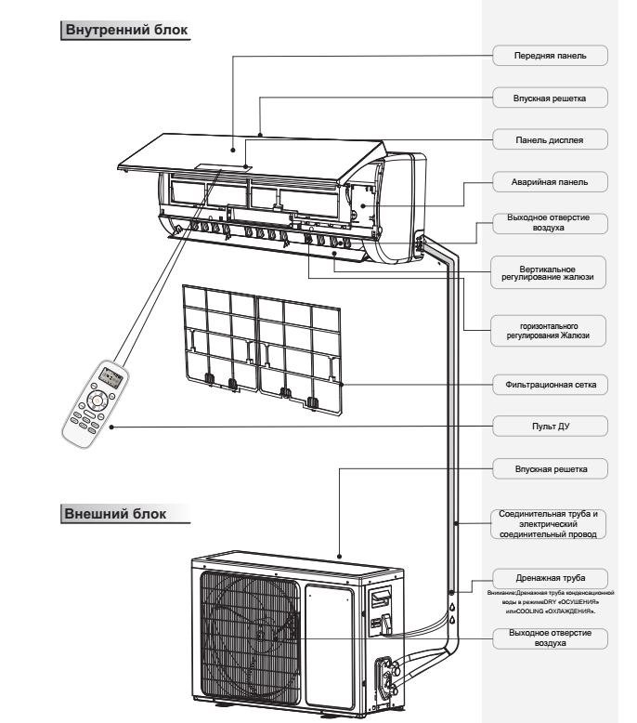

Рисунок 1

Основные технические характеристики

Основные технические характеристики изделия приведены в таблицах 2 и 3.

Таблица 2

Характеристики |  | Единица измерения | Значение
 |  | Единица измерения | KFR20FW/  KOR20FW | KFR25FW/  KOR25FW | KFR35FW/  KOR35FW
Электропитание |  | Ф/В/Гц | 1/220-240/50
Производительность | Охлаждение | кВт | 2,35 | 2,60 | 3,40
Производительность | Нагрев | кВт | 2,45 | 2,60 | 3,40
Коэффициент энергоэффективности | Охлаждение (EER) | Вт/Вт | 3,21 |  | 3,22
Коэффициент энергоэффективности | Нагрев (COP) | Вт/Вт | 3,61 |  | 3,62
Потребляемая мощность | Охлаждение | кВт | 0,73 | 0,81 | 1,055
Потребляемая мощность | Нагрев | кВт | 0,678 | 0,72 | 0,94
Рабочий ток | Охлаждение | А | 3,40 | 3,50 | 4,70
Рабочий ток | Нагрев | А | 3,10 | 3,20 | 4,20
Объем рециркуляции воздуха |  | м³/ч | 500 | 550 | 580
Уровень звукового давления внутреннего блока мин/макс |  | дБ(А) | 23/37 | 25/37 | 26/39
Уровень звукового давления наружного блока |  | дБ(А) | 51 | 51 | 52
Соединительные трубы | Жидкость | мм | 6,35 | 6,35 | 6,35
Соединительные трубы | Газ | мм | 9,52 | 9,52 | 12,70
Габариты блока (ДхВхШ) | Внутренний блок | мм | 790x255x203
Габариты блока (ДхВхШ) | Наружный блок | мм | 660×482×240
Габариты упаковки (ДхВхШ) | Внутренний блок | мм | 850x325x260
Габариты упаковки (ДхВхШ) | Наружный блок | мм | 770x530x315
Максимальная длина трубопровода |  | м | 15
Максимальный перепад высот |  | м | 10
Хладагент | тип | - | R32
Хладагент | вес | кг | 0,37 | 0,41 | 0,56
Хладагент | состав | - | дифторметан (CH2F2)
Диапазон рабочих температур | Охлаждение | ° С | +19~+43
Диапазон рабочих температур | Нагрев | ° С | -7~+24
Масса нетто/брутто | Внутренний блок | кг | 7/8,3 | 7,5/9 | 7,5/9,2
Масса нетто/брутто | Наружный блок | кг | 21,5/24,5 |  | 25/27,5
Таблица 3
Характеристики |  | Единица измерения | Значение
 |  | Единица измерения | KFR50FW/  KOR50FW |  | KFR70FW/  KOR70FW
Электропитание |  | Ф/В/Гц | 1/220-240/50
Производительность | Охлаждение | кВт | 5,50 |  | 7,00
Производительность | Нагрев | кВт | 5,70 |  | 7,10
Коэффициент энергоэффективности | Охлаждение (EER) | Вт/Вт | 3,21 |  | 3,21
Коэффициент энергоэффективности | Нагрев (COP) | Вт/Вт | 3,74 |  | 3,42
Потребляемая мощность | Охлаждение | кВт | 1,66 |  | 2,18
Потребляемая мощность | Нагрев | кВт | 1,525 |  | 2,076
Рабочий ток | Охлаждение | А | 7,40 |  | 10,0
Рабочий ток | Нагрев | А | 6,80 |  | 9,3
Объем рециркуляции воздуха |  | м³/ч | 900 |  | 950
Уровень звукового давления внутреннего блока мин/макс |  | дБ(А) | 32/44 |  | 32/44
Уровень звукового давления наружного блока |  | дБ(А) | 53 |  | 55
Соединительные трубы | Жидкость | мм | 6,35 |  | 6,35
Соединительные трубы | Газ | мм | 12,70 |  | 15,88
Габариты (ДхВхШ) | Внутренний блок | мм | 890х300х220 |  | 890х300х220
Габариты (ДхВхШ) | Наружный блок | мм | 780×540×260 |  | 860x667x310
Габариты упаковки (ДхВхШ) | Внутренний блок | мм | 960х365х300 |  | 960х365х315
Габариты упаковки (ДхВхШ) | Наружный блок | мм | 910×600×360 |  | 995x720x420
Максимальная длина трубопровода |  | м | 20
Максимальный перепад высот |  | м | 10
Хладагент | тип | - | R32
Хладагент | вес | кг | 1,13 |  | 1,07
Хладагент | состав | - | дифторметан (CH2F2)
Диапазон рабочих температур | Охлаждение | ° С | +19~+43
Диапазон рабочих температур | Нагрев | ° С | -7~+24 | -7~+27
Масса нетто/брутто | Внутренний блок | кг | 10,5/12,5
Масса нетто/брутто | Наружный блок | кг | 35,5/38 |  | 46/51

Требования к расположению изделия

Установка наружных и внутренних блоков в следующих местах может привести к неисправности:
- Места с сильными источниками тепла, парами, легковоспламеняющимся или взрывоопасным газом, или летучими субстанциями, распространяющимися в воздухе;
- Места с высокочастотными устройствами (такими как сварочный аппарат, медицинское оборудование);
- Места вдоль береговой линии в зоне возможности прямого воздействия солёной воды;
- Места с масляными парами или дымом в воздухе;
- Места со скоплением сероводорода;
- Другие места с особыми условиями;
- Не устанавливайте блок в прачечных, ванных, душе или бассейне.
Если избежать этого невозможно, обратитесь к местному дилеру или в сервисную службу.

При установке внутреннего блока следует соблюдать следующие меры безопасности:

- Выберите подходящее положение, из которого можно равномерно охлаждать каждый уголок помещения;
- Выберите место, которое выдержит вес устройства;
- Выберите место, где трубопровод и сливной шланг имеют самый короткий выход наружу;
- Обеспечьте пространство для эксплуатации и технического обслуживания, а также неограниченный поток воздуха вокруг устройства (рисунок 2);
- Установите устройство в пределах максимального перепада высот над или под наружным блоком и на расстоянии общей длины трубопровода от наружного блока.

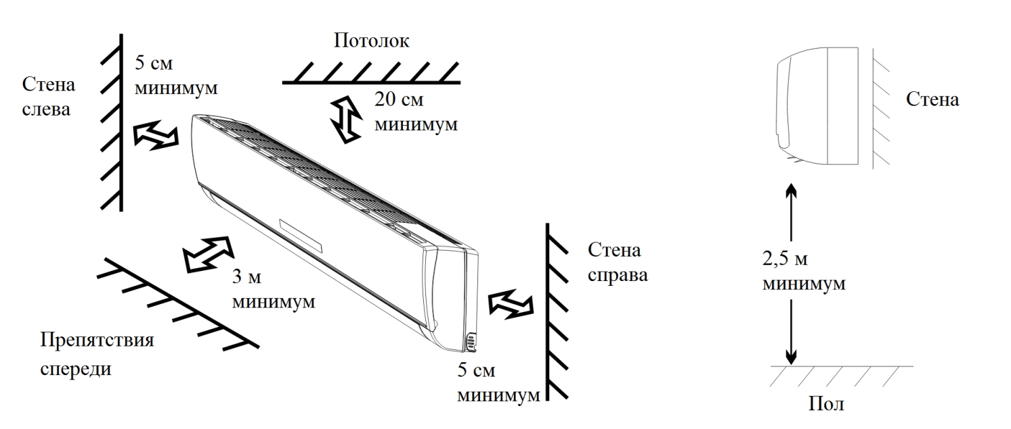
Рисунок 2

При установке наружного блока следует соблюдать следующие меры безопасности:

- Выберите как можно более прохладное место;
- Выберите место с хорошей вентиляцией;
- Оставьте вокруг устройства достаточно места для забора или выпуска воздуха и возможного технического обслуживания (рисунок 3);
- Обеспечьте прочное основание (ровную бетонную площадку, бетонный блок, балки размером 10 × 40 см или равные им) минимум на 10 см выше уровня земли, чтобы снизить влажность и защитить устройство от возможного повреждения водой и сокращения срока службы;
- Если в монтажном пакете имеются резиновые прокладки, настоятельно рекомендуется использовать их для снижения вибрации и шума;
- Используйте болты с выступами или равноценные болты для закрепления узла, снижающие вибрацию и шум.
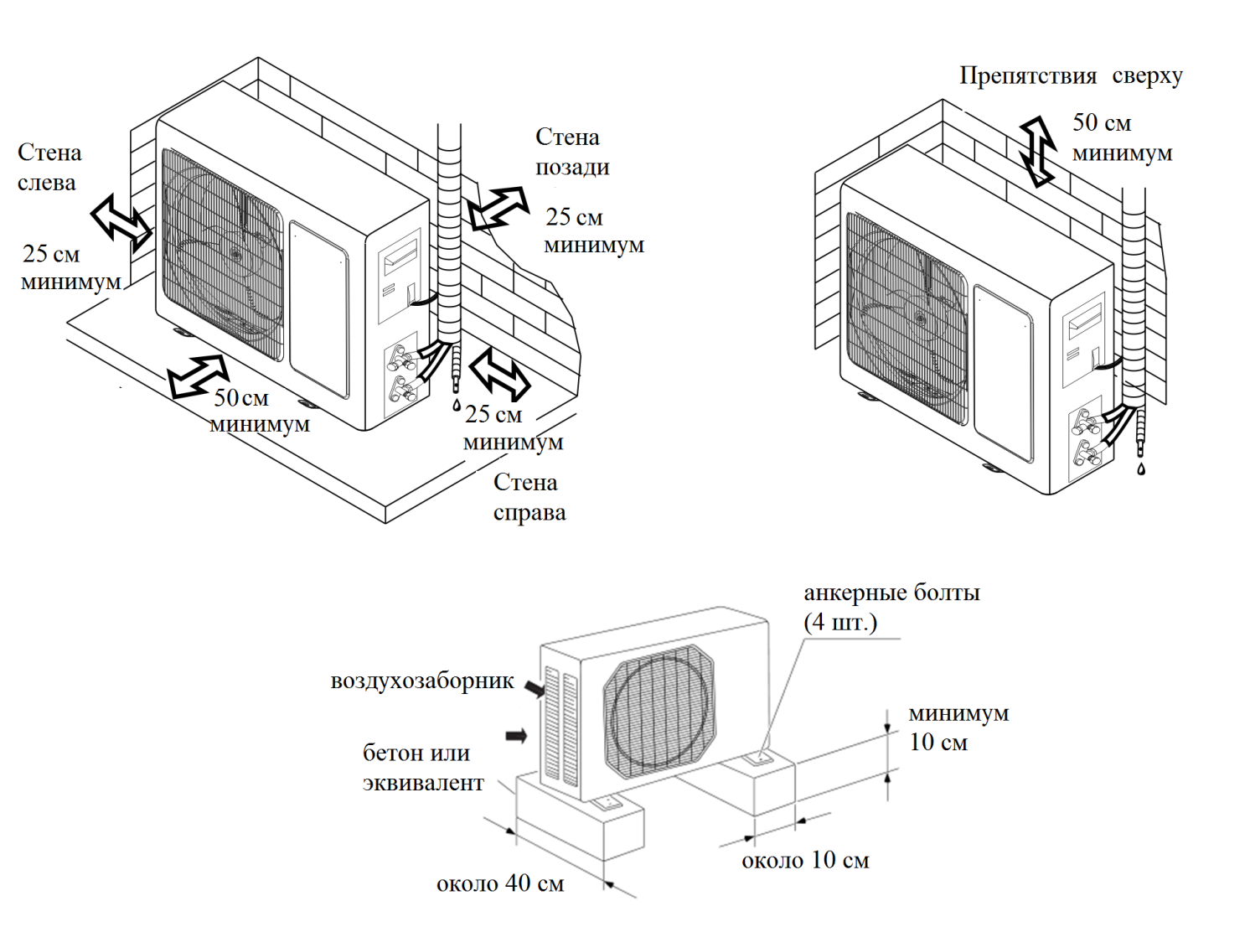
Рисунок 3

Чертеж изделий

Чертеж изделий с основными габаритными размерами представлен на рисунках 3 и 4.

Внутренний блок

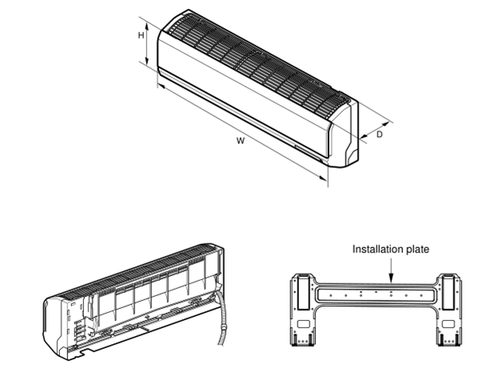

Модель | W | H | D
KFR20FW | 790 | 255 | 200
KFR25FW | 790 | 255 | 200
KFR35FW | 790 | 255 | 200
KFR50FW | 890 | 300 | 220
KFR70FW | 890 | 300 | 220

Размеры в мм.

Рисунок 3

Наружный блок

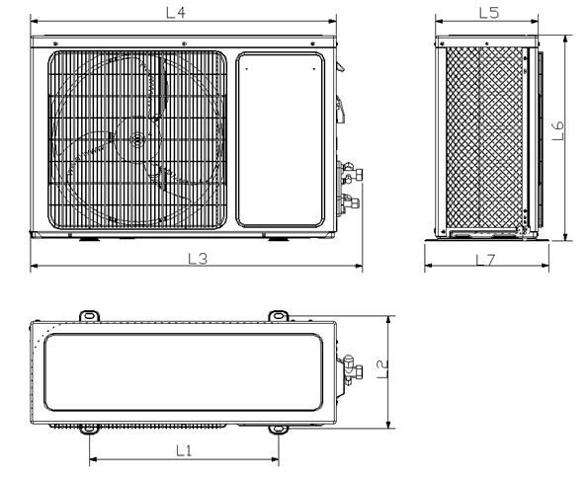
Модель | L1 | L2 | L3 | L4 | L5 | L6 | L7
KOR20FW | 450 | 264 | 713 | 660 | 241 | 491 | 290
KOR25FW | 450 | 264 | 713 | 660 | 241 | 491 | 290
KOR35FW | 450 | 264 | 713 | 660 | 241 | 491 | 290
KOR50FW | 530 | 290 | 856 | 780 | 260 | 538 | 317
KOR70FW | 542 | 341 | 935 | 878 | 310 | 667 | 368

Размеры в мм.

Рисунок 4

Маркировка

Маркировка на коробке с изделием представлена на рисунке 5.

Внутренний блок
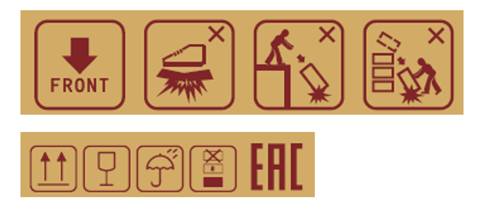
Напружный блок

Рисунок 5

- КОМПЛЕКТНОСТЬ
Комплектность изделия приведена в таблице 4.

Таблица 4

Наименование изделия | Количество, шт.
Коробка с внутренним блоком:
- Внутренний блок сплит-системы настенного типа | 1
- Беспроводной пульт RCH-RXY1-0(PER1-RU) | 1
- Батарейки для пульта | 2
- Крепление для монтажа пульта ДУ на стену
- Фильтры тонкой очистки (предустановлены) | 2
- Винт | 6
- Дюбель | 6
- Комплект гаек для вальцовочных соединений | 4
- Этикетка энергоэффективности | 1
- Отрез теплоизоляции | 1
- Руководство по монтажу и эксплуатации | 1
Коробка с наружным блоком:
- Наружный блок системы кондиционирования настенного типа | 1
- Дренажный штуцер | 1

- ГАРАНТИИ ИЗГОТОВИТЕЛЯ
Гарантийный срок на наружные блоки кондиционеров бытового назначения (сплит-систем) Pioneer составляет 3 года, если иной срок гарантии не будет согласован дополнительно, при условии соблюдения условий эксплуатации и проведения своевременного квалифицированного сервисного обслуживания с периодичностью и объемом работ в зависимости от условий эксплуатации и требований нормативных документов, принятых в РФ в зависимости от типа оборудования.
Обязательства по предоставлению гарантийных обязательств в отношении товара не распространяются на случаи:
1) повреждения товара при транспортировке Покупателем;
2) нарушений правил монтажа, эксплуатации и хранения товара, в том числе условий питающего напряжения и условий наружного воздуха;
3) переделки и регулировки товара, установки дополнительного оборудования. Исключением является установка приобретенного дополнительного оборудования силами уполномоченного
Дилера или Сервисного центра;
4) использования товара не по назначению или не в соответствии с руководством по эксплуатации и обслуживанию;
5) случайного или намеренного попадания инородных предметов, агрессивных веществ или жидкостей во внутренние либо на внешние части товара, а также воздействия окружающей среды, такие как град, ураган, молния и прочие явления природы;
6) ремонта или сервисного обслуживания, произведенного не уполномоченным на то сервисным центром или третьими лицами;
7) отсутствия своевременного квалифицированного сервисного обслуживания товара;
8) выхода из строя оборудования по причине колебаний напряжения, несчастных случаев механического повреждения (внутреннего или внешнего), затопления, пожара;
9) изменения, удаления или приобретения неразборчивого вида заводского номера изделия.

- КОНСЕРВАЦИЯ
Дата | Наименование работ | Срок действия, годы | Должность, фамилия и подпись
1 | 2 | 3 | 4

Примечание:
1 Первую строку заполняет изготовитель изделия.

2 Последующие строки заполняют при эксплуатации.
- СВИДЕТЕЛЬСТВО ОБ УПАКОВЫВАНИИ

СВИДЕТЕЛЬСТВО ОБ УПАКОВЫВАНИИ

Кондиционер бытовой (сплит-система) настенного типа. Внутренний блок

KFR_FW

(наименование модели) (заводской номер)

Упакована: Hisense International (Hong Kong) Europe Investment Co., Ltd

(наименование или код изготовителя)

Согласно требованиям, предусмотренным в действующей технической документации.

СВИДЕТЕЛЬСТВО ОБ УПАКОВЫВАНИИ

Кондиционер бытовой (сплит-система) настенного типа. Наружный блок

KOR_FW

(наименование модели) (заводской номер)

Упакована: Hisense International (Hong Kong) Europe Investment Co., Ltd

(наименование или код изготовителя)

Согласно требованиям, предусмотренным в действующей технической документации.

- СВИДЕТЕЛЬСТВО О ПРИЕМКЕ

СВИДЕТЕЛЬСТВО О ПРИЕМКЕ

Кондиционер бытовой (сплит-система) настенного типа. Внутренний блок

KFR_FW

(наименование модели) (заводской номер)

Изготовлена и принята в соответствии с обязательными требованиями государственных (национальных) стандартов, действующей технической документацией и признана годной для эксплуатации.

СВИДЕТЕЛЬСТВО О ПРИЕМКЕ

Кондиционер бытовой (сплит-система) настенного типа. Наружный блок

KOR_FW

(наименование модели) (заводской номер)

Изготовлена и принята в соответствии с обязательными требованиями государственных (национальных) стандартов, действующей технической документацией и признана годной для эксплуатации.

- СВЕДЕНИЯ ОБ УТИЛИЗАЦИИ
Полная или частичная утилизация компонентов и материалов, составляющих изделие, регулируется нормативными правовыми актами Евразийского экономического союза (далее - "ЕАЭС"), законодательством государств-членов ЕАЭС, которое устанавливает порядок обращения с отходами, с опасными отходами, упаковочными материалами и с отходами от упаковочных материалов.
Изделие нельзя утилизировать с обычными бытовыми отходами. Для утилизации изделия обратитесь в пункт сбора и сортировки отходов или в компанию, где устройство было приобретено.

- ТРЕБОВАНИЯ БЕЗОПАСНОСТИ

ПРЕДУПРЕЖДЕНИЕ



Кондиционер может использоваться детьми в возрасте от 8 лет и старше, а также лицами с ограниченными физическими, сенсорными или умственными способностями, или отсутствием опыта и знаний, только если они находятся под надзором или были проинструктированы относительно использования устройства безопасным способом и понимают связанные с ним опасности.
Не подключайте кондиционер к многоцелевой розетке общего назначения. Это может
привести к пожару.
Отключайте питание при выполнении чистки кондиционера. Невыполнение может
привести к поражению электрическим током.
Если кабель питания поврежден, его необходимо заменить. Для замены кабеля обратитесь в сервисную службу.
Не распыляйте воду на внутренний блок. Это может привести к поражению электрическим током или выходу кондиционера из строя.
После снятия воздушного фильтра не прикасайтесь к оребрению теплообменника, чтобы избежать травм.
Техническое обслуживание должно выполняться квалифицированными специалистами.
В противном случае это может привести к травме или к повреждению кондиционера.
Не проводите ремонт прибора самостоятельно. Если ремонт будет выполнен неквалифицированным специалистом, то это может стать причиной поломки кондиционера, а также удара электрическим током или пожара.
Если вам необходимо отремонтировать кондиционер, обратитесь в сервисную службу.
Не допускайте попадания пальцев или предметов в воздухозаборник или отверстия выпуска воздуха. Это может привести к травме или повреждению кондиционера.
Не закрывайте выпуск воздуха и воздухозаборник. Это может привести к проблемам в
работе кондиционера.
Не допускайте попадания воды на пульт дистанционного управления, иначе пульт
дистанционного управления может быть поврежден.
При включении или выключении блока с помощью аварийного переключателя
нажимайте на этот переключатель с помощью изолирующего (не проводящего ток) предмета.
Не наступайте на верхнюю крышку наружного блока и не кладите на нее тяжелые предметы.
Это может привести к повреждению кондиционера или к травме.
Если происходит одно из событий, перечисленных ниже, выключите кондиционер,
немедленно отключите электропитание, а затем обратитесь к дилеру или специалистам для обслуживания или ликвидации неисправности:
- Кабель питания перегревается или поврежден;
- Во время работы наблюдается ненормальный звук;
- Автомат питания часто отключается;
- Кондиционер выделяет запах горения;
- Внутренний блок протекает.
Монтаж должен выполняться квалифицированными специалистами. В противном случае это может привести к травме или повреждению кондиционера.
При установке блока следует соблюдать правила безопасности при монтаже электроустановок.
Используйте кабели электропитания и автоматические выключатели в соответствии с местными требованиями и правилами электробезопасности.
Обязательно установите автоматический выключатель электропитания. Если этого не сделать, то это может привести к неисправности.
Расстояние между контактами многополюсного выключателя должно составлять не менее 3 мм на всех полюсах.
Подключая автомат питания с соответствующей требованиям допустимой силой тока, обратите внимание на схему его подключения.
Воздушный выключатель должен иметь функции как магнитного, так и теплового выключателя, чтобы защитить агрегат от короткого замыкания и перегрузки.
Кондиционер должен быть правильно заземлен. Неправильное заземление может привести к поражению электрическим током.
Не используйте несоответствующий требованиям (максимальному току) кабель питания.
Убедитесь, что источник питания соответствует требованиям. Нестабильное электропитание или неправильно выполненная электропроводка могут вызвать выход оборудования из строя или аварийную ситуацию.
Перед использованием кондиционера смонтируйте надлежащим образом подобранные кабели питания.
Правильно подключите фазовый провод, нейтральный провод и провод заземления.
Обязательно отключите электропитание, прежде чем приступать к любой работе, связанной с электричеством и безопасностью.
Не подключайте электропитание к кондиционеру до завершения монтажа.
Температура труб в контуре хладагента может быть достаточно высокой, поэтому соединительный кабель следует располагать без непосредственного контакта с трубами фреонопроводов.
Кондиционер должен быть подключен к линии электропитания в соответствии с национальными правилами выполнения электромонтажа.
Монтаж должен выполняться только в соответствии с требованиями государственных стандартов и только квалифицированным персоналом.
Кондиционер должен быть правильно заземлен с использованием специальной заземляющей цепи, работа должна быть выполнена квалифицированным персоналом.
Убедитесь, что кондиционер заземлен надёжно, иначе это может привести к поражению электрическим током или выходу оборудования из строя.
Желто-зеленый провод в кондиционере - это провод заземления, который нельзя использовать для других целей.
Сопротивление заземления должно соответствовать национальным правилам техники безопасности электроустановок.
Кондиционер по возможности должен располагаться как можно ближе к источнику электропитания (розетке или электрощиту).
Все провода внутреннего и наружного блока должны быть подключены квалифицированным специалистом.
Если длина штатного кабеля подключения питания недостаточна, обратитесь к вашему поставщику для монтажа более длинного кабеля. Применение удлинителей не допускается
Не выполняйте удлинение кабеля самостоятельно.
Для кондиционера, подключаемого с использованием сетевой вилки, место подключения вилки должно быть всегда доступно и после окончания установки.
Для кондиционера без вилки электропитания питания в линии должен быть установлен защитный автомат.
Если необходимо переместить кондиционер в другое место, следует обратиться к специалистам сервисной службы и не пытаться выполнить работу самостоятельно, так как это может привести к травме или повреждению кондиционера.
Выберите для монтажа блоков кондиционера место, недоступное для детей и не вблизи возможного размещения животных или растений. Если этого нельзя избежать, следует установить ограждение в целях безопасности.
Внутренний блок должен быть установлен вплотную к стене.
При монтаже или демонтаже блока обеспечьте герметичность контура хладагента.
Попадание воздуха или другого постороннего вещества в контур хладагента может привести к ненормальной работе системы, выходу из строя компрессора или привести к травме.
При монтаже или перемещении блока не применяйте хладагент, который не соответствует указанному на заводской табличке.
Это может привести к ненормальной работе, механическим сбоям или несчастному случаю.
С блоками, заправленными хладагентом R32 до транспортировки, запрещается производить
сварочные и паяльные работы по месту установки.
При монтаже системы охлаждения соединение ее компонентов, хотя бы один из которых заправлен хладагентом, выполняется с соблюдением изложенных далее требований: в помещениях, где
находятся люди, запрещается применять разборные соединения компонентов системы, заправленной хладагентом R32, за исключением непосредственного соединения внутреннего блока с трубопроводами по месту установки. Внутренние блоки непосредственно подсоединяются к трубопроводам по месту установки с помощью разборных соединений.
Используйте закрепленную на блоке накидную гайку.
Чтобы предотвратить утечку газа, нанесите фреоновое масло только на внутреннюю
поверхность раструба. Используйте фреоновое масло, предназначенное для хладагента R32.
При случайной утечке хладагента проследите за тем, чтобы поблизости не было открытого
огня. Сам хладагент совершенно безопасен, не ядовит и умеренно горюч, однако при случайной
протечке в помещение, где используются калориферы, газовые плиты и другие источники горячего воздуха, он будет выделять ядовитый газ. Прежде чем возобновить эксплуатацию, обязательно обратитесь к квалифицированному специалисту сервисной службы для устранения протечки.
ЗАПРЕЩАЕТСЯ повторное использование трубных соединений.
НЕ применяйте на развальцованной детали минеральное масло.
НЕ используйте повторно трубы от прошлых установок.
На блоки с хладагентом R32 НЕЛЬЗЯ устанавливать осушители, которые могут
существенно сократить срок службы блоков. Осушающий материал может расплавить и
повредить систему. НЕ размещайте под внутренним и или под наружным блоком предметы, которые могут быть повреждены водой. В противном случае конденсат на блоке или трубах хладагента, грязь в
воздушном фильтре или засор дренажа могут вызвать каплепадение, что может привести к
загрязнению или поломке предметов, находящихся под блоком.
НЕ держите рядом с кондиционером аэрозольные упаковки с воспламеняющимися веществами и НЕ пользуйтесь возле блока пульверизаторами с огнеопасным содержимым. Это может привести к
возгоранию.
Оборудование размещается в помещении без постоянно действующих источников возгорания
(напр., открытого огня, оборудования, работающего на газе, или действующих электрообогревателей).
Обеспечьте надежность соединений трубопровода хладагента, прежде чем запускать компрессор. Если во время работы компрессора трубопроводы хладагента НЕ закреплены, а запорный вентиль открыт, то всасывание воздуха приводит к отклонению давления в контуре хладагента от нормы, что чревато повреждением оборудования и даже нанесением травмы.
Неполная развальцовка может привести к утечке газообразного хладагента. Развальцованные концы НЕЛЬЗЯ использовать повторно. Во избежание утечки газообразного хладагента следует использовать новые развальцованные концы.
Используйте накидные гайки, которые входят в комплект поставки блока. Применение других
накидных гаек может привести к утечке хладагента.
ЗАПРЕЩАЕТСЯ открывать клапаны и вентили, если развальцовка труб не завершена. Это может привести к утечке газообразного хладагента.
НЕ запускайте блок, если он вакуумирован.
Хладагент в блоке умеренно горюч и обычно НЕ вытекает. В случае утечки в помещении контакт хладагента с пламенем горелки, нагревателем или кухонной плитой может привести к возгоранию или образованию вредного газа. Выключите все огнеопасные нагревательные
устройства, проветрите помещение и свяжитесь с дилером, у которого вы приобрели агрегат.
НЕ пользуйтесь блоком до тех пор, пока специалист сервисной службы не подтвердит восстановление
исправности узлов, в которых произошла утечка хладагента.
Пользуйтесь только хладагентом R32. Другие вещества могут вызвать взрывы и несчастные
случаи.
Хладагент R32 содержит фторированные парниковые газы. Значение потенциала
глобального потепления (GWP) составляет 675. НЕ выпускайте эти газы в атмосферу.
При заправке хладагентом ОБЯЗАТЕЛЬНО надевайте защитные перчатки и очки.
Во избежание поломки компрессора НЕ заправляйте больше хладагента, чем указано.
НЕ допускайте попадания случайно вытекшего хладагента на кожу. Это может нанести глубокие раны, вызванные обморожением.
Учитывайте, что хладагент может не иметь запаха.
Если помещение не соответствует требованиям к минимальной площади, в нем необходимо обеспечить хорошую вентиляцию.
Не используйте удлинители для электрических соединений.
Если электрический провод недостаточно длинный, обратитесь в местный сервисный центр и попросите установить электрический кабель с необходимыми параметрами.
Множественные соединения электропроводки могут привести к поражению электрическим током или возгоранию.
Используйте соответствующие типы кабеля и проводки для выполнения электрических соединений между внутренним и наружным блоками.
Закрепите кабели и проводку так, чтобы отсутствовали возможность нарушения соединений и
появление контактов с посторонними элементами.
Электрические провода с недостаточной нагрузочной способностью или повреждённые, неправильные электросоединения могут привести к поражению электрическим током или возгоранию.

9.1 Общие требования

Лица, допускаемые к эксплуатации изделия, его монтажу и обслуживанию должны быть обучены, проинструктированы и аттестованы на знание правил и норм техники безопасности.
Обучение, инструктаж, проверка знаний и допуск персонала к самостоятельной работе должны соответствовать требованиям Положения об аттестации в области промышленной безопасности, по вопросам безопасности гидротехнических сооружений, безопасности в сфере электроэнергетики, утвержденному Постановлением Правительства РФ от 25.10.2019 г. № 1365 «О подготовке и об аттестации в области промышленной безопасности, по вопросам безопасности гидротехнических сооружений, безопасности в сфере электроэнергетики».

- УЧЕТ ТЕХНИЧЕСКОГО ОБСЛУЖИВАНИЯ
Дата | Вид технического  обслуживания | Наработка |  | Основание  (наименование, номер и дата документа) | Должность, фамилия и подпись |  | Примечание
Дата | Вид технического  обслуживания | После последнего ремонта | С начала эксплуатации | Основание  (наименование, номер и дата документа) | Выполнившего  работу | Проверившего  работу | Примечание
Дата | Вид технического  обслуживания | Наработка |  | Основание  (наименование,  номер и дата документа) | Должность, фамилия и подпись |  | Примечание
Дата | Вид технического  обслуживания | После последнего ремонта | С начала эксплуатации | Основание  (наименование,  номер и дата документа) | Выполнившего  работу | Проверившего  работу | Примечание
Дата | Вид технического  обслуживания | Наработка |  | Основание  (наименование,  номер и дата документа) | Должность, фамилия и подпись |  | Примечание
Дата | Вид технического  обслуживания | После последнего ремонта | С начала эксплуатации | Основание  (наименование,  номер и дата документа) | Выполнившего  работу | Проверившего  работу | Примечание
Дата | Вид технического  обслуживания | Наработка |  | Основание  (наименование, номер и дата документа) | Должность, фамилия и подпись |  | Примечание
Дата | Вид технического  обслуживания | После последнего ремонта | С начала эксплуатации | Основание  (наименование, номер и дата документа) | Выполнившего  работу | Проверившего  работу | Примечание
Дата | Вид технического  обслуживания | Наработка |  | Основание  (наименование, номер и дата документа) | Должность, фамилия и подпись |  | Примечание
Дата | Вид технического  обслуживания | После последнего ремонта | С начала эксплуатации | Основание  (наименование, номер и дата документа) | Выполнившего  работу | Проверившего  работу | Примечание

- ПОИСК И ДИАГНОСТИКА НЕИСПРАВНОСТЕЙ
Причины неисправностей и способы их устранения приведены в таблице 5.

Таблица 5

Неисправность | Способ устранения
Кондиционер не работает. | Подождите 3 минуты и снова запустите, возможно защитное устройство мешало работе кондиционера.  Проверьте батарейки пульта ДУ.  Проверьте состояние соединения штепселя электропитания.
Нет потока воздуха из кондиционера. | Проверить фильтр, решетки впуска и выхода воздуха.  Проверить правильно ли установлена температура.
Кондиционер не реагирует на команды пульта управления. | Если есть помеха сильной интенсивности (из лишнего статического разряда, неправильного напряжения электропитания), работа будет неправильной. Выключите электропитание, через 2-3 секунды снова включите.
Режим не включается сразу. | При изменении режима в процессе работы кондиционера, будет задержка 3 мин.
Выпускной воздух имеет странный запах. | Странный запах возможно происходит от мебели, сигарет и т.д.
Звук проточной воды. | Этот звук нормального течения хладагента в кондиционере. Звук оттаивания в режиме нагревания кондиционера.
Звук растрескивания кондиционера. | Звук возможно происходит от расширения при нагревании и сжатии при охлаждении из-за изменения температуры передней панели.
Возникает водяной туман. | Когда кондиционер работает в режиме COOLING «ОХЛАЖДЕНИЯ» или DRY «ОСУШЕНИЯ», комнатная температура станет очень низкой из-за выпускного холодного воздуха внутренней машины, поэтому возникает водяной туман.
Индикатор работы мигает постоянно, и вентилятор внутреннего блока останавливается. | Устройство переходит из режима нагрева на режим охлаждения. Индикатор будет мигать в течение двенадцати минут и возвратится в режим нагрева.
Режим вмешательства. По причине, что все внутренние блоки используют один наружный блок, то наружный блок может работать только тем же самым режимом (охлаждения или нагрева). | Наружные блоки всегда работают в том же самом режиме, как и внутренние блоки, которые включены. Когда режим установки данного внутреннего блока вмешивается с наружным, 3 сигнала будут услышаны, и внутренний блок, который вмешался с нормально работающими блоками, будет автоматически выключен.

- ХРАНЕНИЕ

Дата |  | Условия хранения | Вид хранения | Примечание
приемки на хранение | снятия с хранения | Условия хранения | Вид хранения | Примечание

- СВЕДЕНИЯ О РЕКЛАМАЦИЯХ

Порядок предъявления, рассмотрения претензий определяется уполномоченным изготовителем лицом и указывается в договоре поставки.
Все предъявленные рекламации, их краткое содержание и принятые меры должны быть зафиксированы в нижеследующей таблице:

Дата | Краткое содержание  предъявленной рекламации | Принятые меры

